# ARCHIVOS SITEMATIZADOS DE DATOS.

Módulo Picking List.

Proceso encargado de registrar las unidades solicitadas por el cliente para su despacho. El mismo rebaja del total de la etiqueta las cantidades pedidas y genera el inventario disponible.

Este proceso se divide en dos módulos:

1. Encabezado, mediante el cual se ingresan los datos generales del pedido.
2. Detalle, con el cual se indican las etiquetas y unidades a despachar.

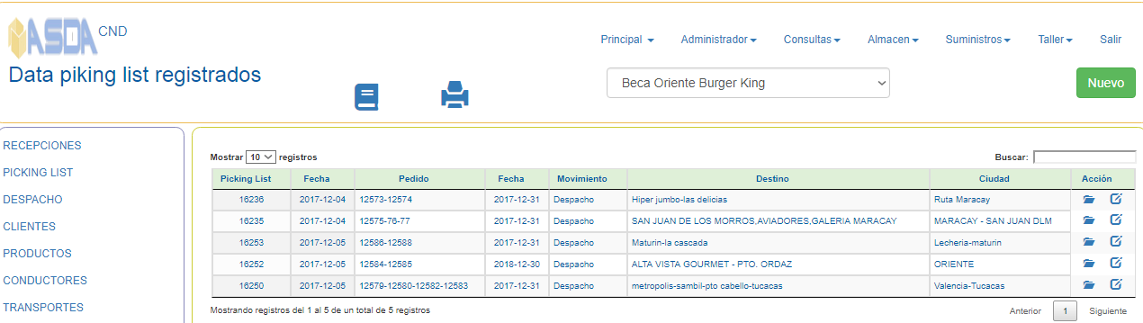

 Activar el manual.

Imprimir reporte de Picking list.

 Muestra data de los clientes activos.

Al ingresar el cliente se reflejan los datos de Picking pendientes por despachar. Esta información se muestra durante 7 días continuos.

 Activa la pantalla para el ingreso de nuevos Picking list.

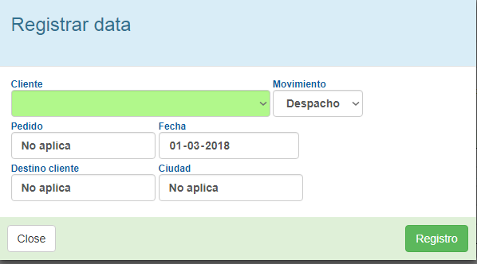

Cliente: seleccione el propietario de los productos.

Solo se muestran los clientes activos.

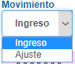Movimiento: indique el tipo de proceso

Pedido: indique el documento remitido

por el cliente.

Fecha: fecha del pedido.

Destino cliente: indique el cliente que recibirá la

mercancía.

Ciudad: indique la ciudad a donde se despacha la mercancía.

 Al pulsar este botón se cancela la operación y no crea la data.

Al pulsar se generará la data correspondiente al encabezado del Picking list.



En la tabla se reflejan el número de Picking list y fecha asignadas automáticamente, pedido, fecha movimiento destino y ciudad.

En el campo acción tenemos los enlaces para la ejecución de otros procesos.

* Habilita la pantalla para actualizar datos del Picking.

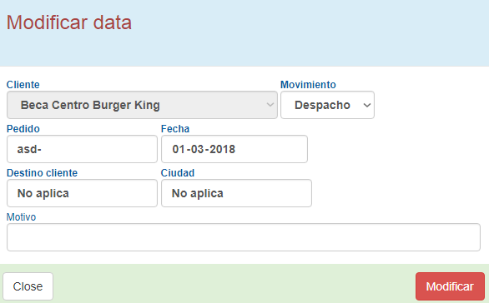

* Habilita la pantalla para ingresar las etiquetas y unidades, según lo solicitado por el cliente.

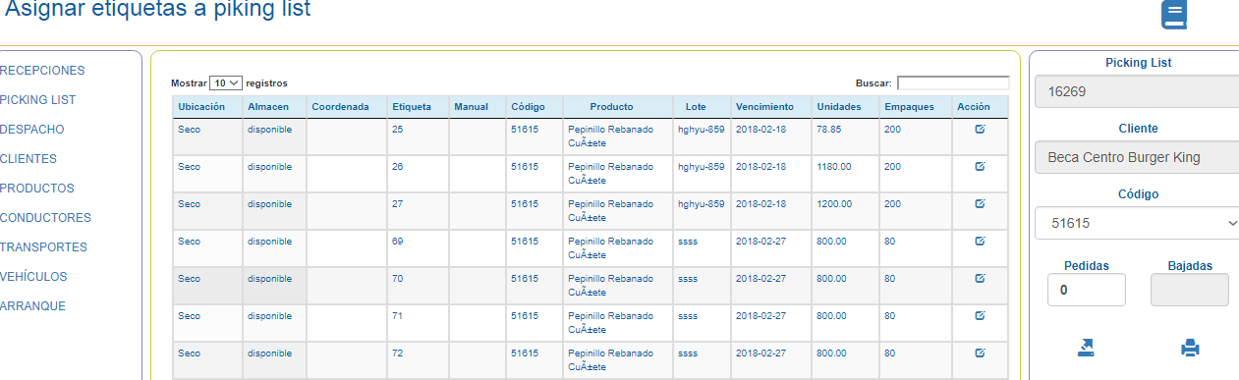

PASOS.

1. Ingrese el código cuyas etiquetas desea mostrar.
   1. Solo se muestran los códigos con saldo disponible.
   2. Se muestra el inventario disponible.
   3. En la medida que se despachan unidades, se actualiza la data.
2. Ingrese las unidades pedidas por el cliente.
3. Pulse  para validar las unidades pedidas.
4. En la tabla pulse  para activar la pantalla de registro del pedido.

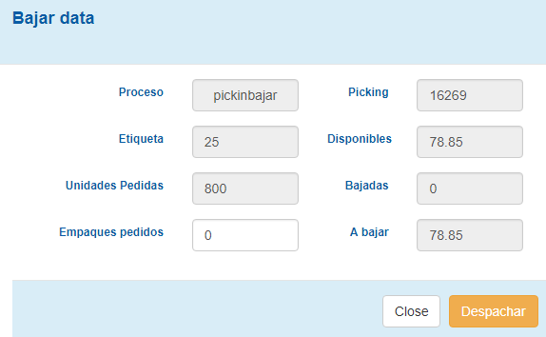

* 1. En esta pantalla, se reflejan las unidades a bajar, este proceso es automático.
     1. Proceso: información para el sistema.
     2. Picking: número del Picking que se está trabajando.
     3. Etiqueta: número de la etiqueta que cuyo saldo será despachado.
     4. Disponibles: saldo disponible de la etiqueta, se toma del almacén disponible.
     5. Unidades pedidas: unidades solicitadas por el cliente.
     6. Bajadas: cantidad de unidades previamente bajadas a este código y picking list.
     7. Empaques pedidos: complete este rubro en caso de que el código sea en kilos.
     8. A bajar: cantidad de unidades que el sistema determina que deben despacharse. Debido a que el proceso es automático, solo el sistema determina la cantidad de unidades a despachar por lo que no puede ser modificado por el usuario.

Si está de acuerdo con la data reflejada, pulse “*Despachar*”, caso contrario cancele la solicitud.

NOTAS.

1. Para mostrar los datos de las etiquetas, debe seleccionar un código de producto.
2. Mensaje que se activa cuando no ha ingresado las unidades pedidas por el cliente.

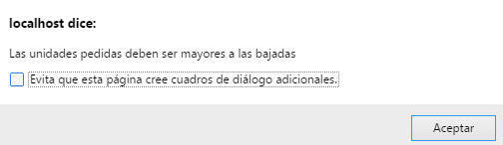

1. Mensaje que se activa cuando ingresa las unidades pedidas y no ha pulsado .

